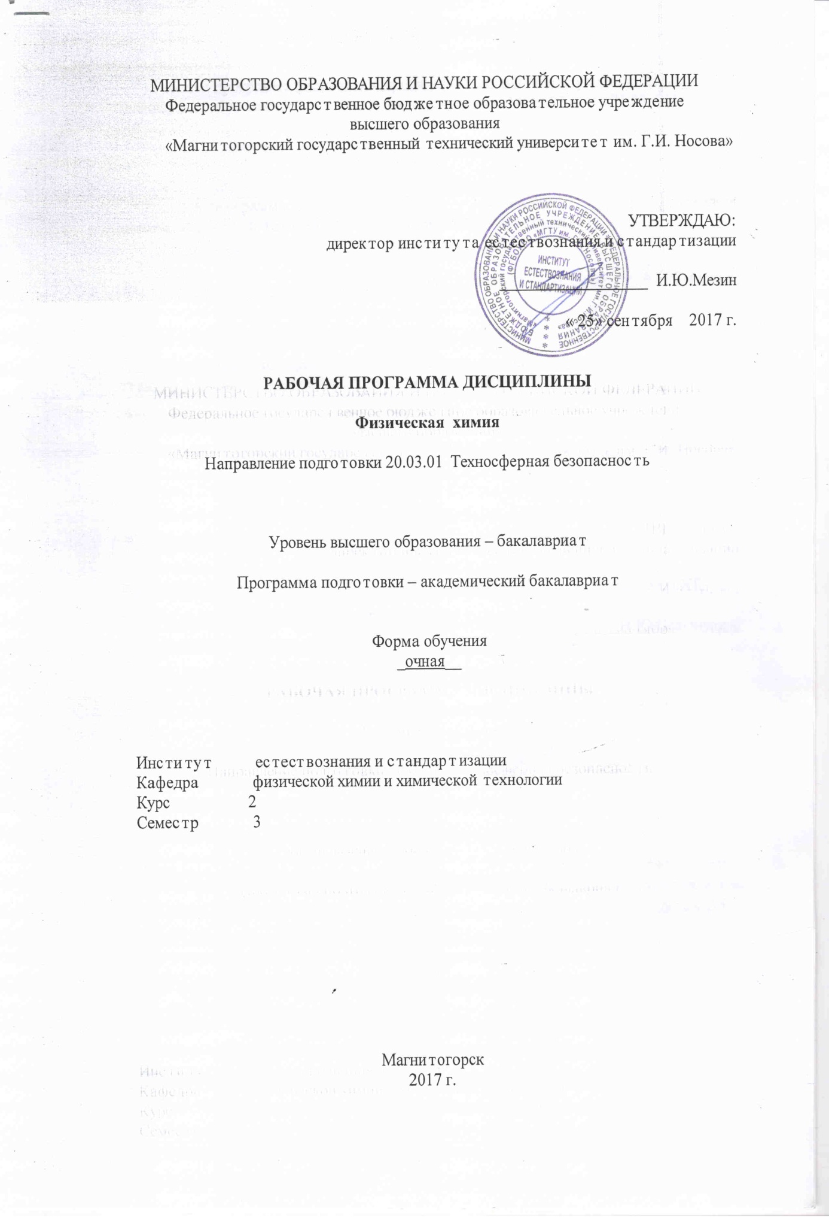

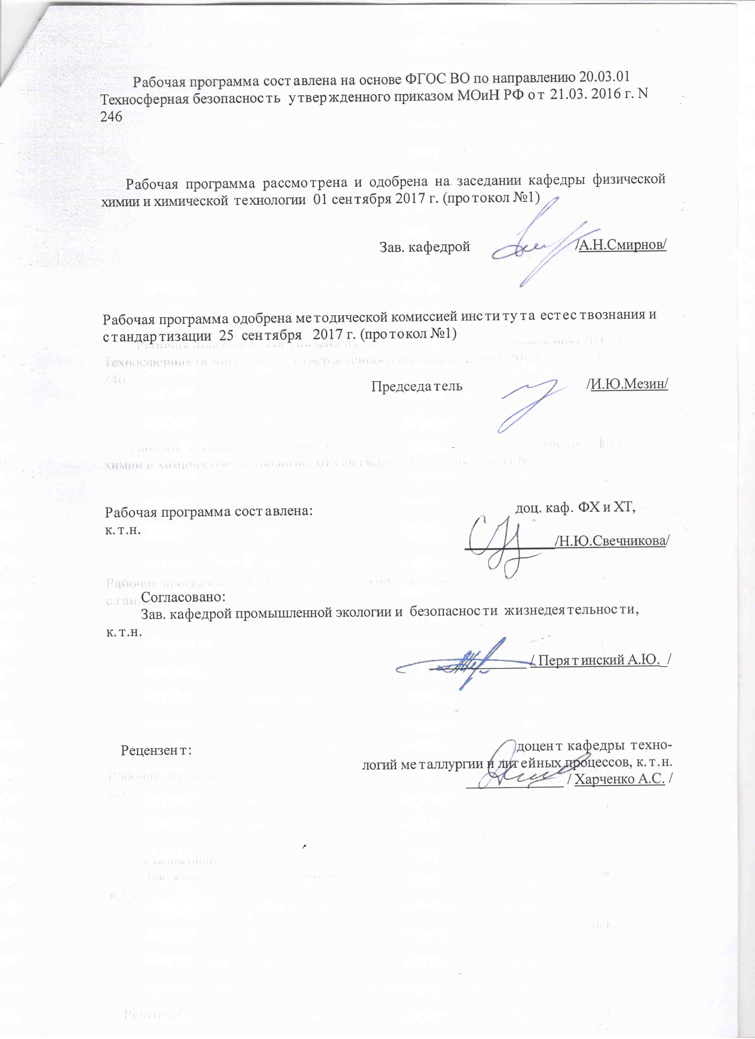

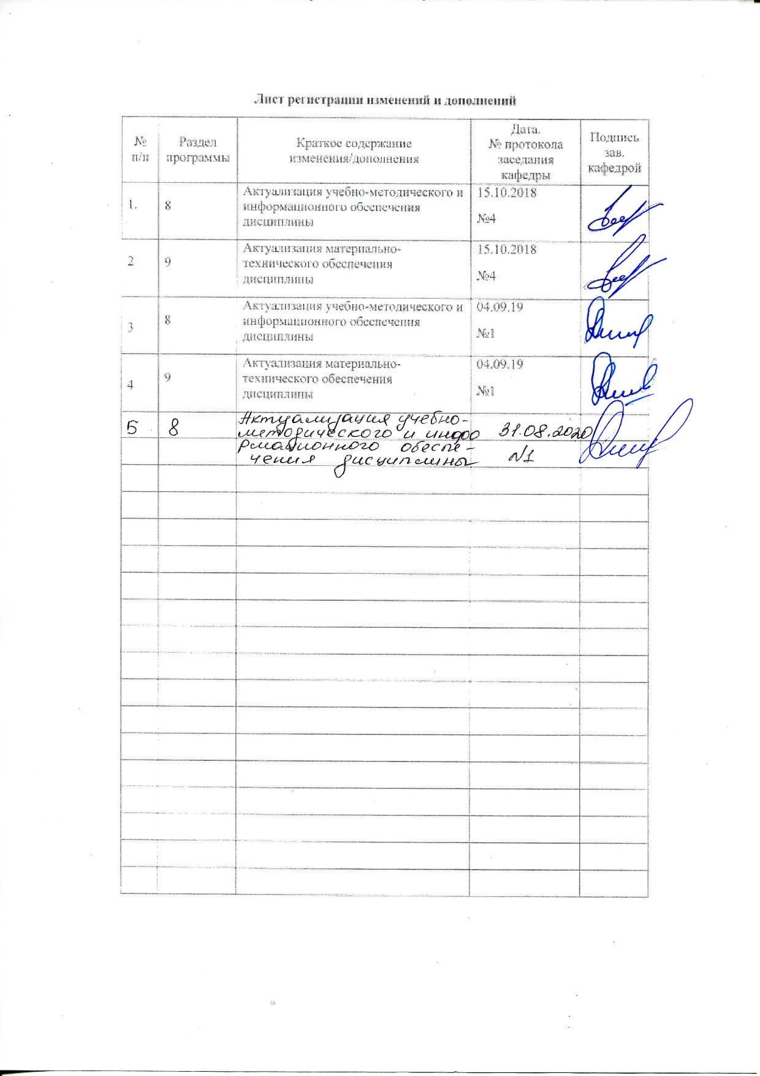

1 Цели освоения дисциплины

Целью освоения дисциплины «Физическая химия» является:

достижение возможности описывать временной ход химических физико-химических процессов на основе исходных свойств систем и веществ их составляющих, а также конечный результат соответствующих процессов.

**2 Место дисциплины в структуре образовательной программы подготовки бакалавра**

дисциплина «Физическая химия» входит в вариативную часть блока 1 образовательной программы.

Для изучения дисциплины «Физическая химия» необходимы знания (умения, владения), сформированные в результате изучения таких дисциплин как:

Б1.Б.10. «Физика»,

Б1.Б.12. «Химия»,

Б1.Б.09. «Математика».

# Знания умения и навыки, полученные при изучении данной дисциплины, будут необходимы при изучении дисциплины

# Б1.В.07. «Физико-химические процессы в техносфере».

# **3 Компетенции обучающегося, формируемые в результате освоения дисциплины (модуля) и планируемые результаты обучения**

В результате освоения дисциплины «Физическая химия» обучающийся должен обладать следующими компетенциями:

| Структурный элемент  компетенции | Уровень освоения компетенций |
| --- | --- |
| **ПК-22 -способностью использовать законы и методы математики, естественных, гуманитарных и экономических наук при решении профессиональных задач** | |
| Знать | основные понятия и законы физической химии |
| Уметь: | определять термодинамические характеристики химических реакций |
| Владеть: | методами предсказания протекания возможных химических реакций |
| **ПК-23 -способностью применять на практике навыки проведения и описания исследований, в том числе экспериментальных** | |
| Знать | основные параметры проведения физико-химических исследований |
| Уметь: | выбрать параметры проведения физико-химических исследований |
| Владеть: | навыками проведения физико-химических исследований |

4 Структура и содержание дисциплины

Общая трудоемкость дисциплины составляет _3_ зачетных единиц __108__акад. часов, в том числе:

- контактная работа – _69,8__ акад. часов:

– аудиторная – __68___ акад. часов;

– внеаудиторная – ___1,8__ акад. часов

– самостоятельная работа – __38,2___ акад. часов.

| Раздел/ тема  дисциплины | Семестр | Аудиторная  контактная работа  (в акад. часах) | | | Самостоятельная работа (в акад. часах) | Вид самостоятельной  работы | Форма текущего контроля успеваемости и  промежуточной аттестации | Код и структурный  элемент  компетенции |
| --- | --- | --- | --- | --- | --- | --- | --- | --- |
| лекции | лаборат.  занятия | практич. занятия |
| Предмет и методы, понятия и задачи физической химии Химическая термодинамика. Законы термодинамики. | 3 | 7 | 7/3 | - | 8 | Подготовка к лабораторно-практическому занятию №1, работа с библиографическим материалами, выполнение РГР №1 «Термодинамический анализ химических реакций», подготовка к контрольной работе | Лабораторная работа №1, устный опрос, сдача РГР №1 «Термодинамический анализ химических реакций», контрольная работа | ПК-22 – зув,  ПК-23 - зув |
| Химическое и фазовое равновесие | 3 | 7 | 7/3 | - | 8 | Подготовка к лабораторно-практическому занятию №2, работа с библиографическим материалами | Лабораторная работа №2, устный опрос | ПК-22 – зув,  ПК-23 - зув |
| Термодинамическая теория растворов | 3 | 7 | 7/3 | - | 8 | Подготовка к лабораторно-практическому занятию №3, работа с библиографическим материалами | Лабораторная работа №3, устный опрос | ПК-22 – зув,  ПК-23 - зув |
| Химическая кинетика | 3 | 7 | 7/3 | - | 8 | Подготовка к лабораторно-практическому занятию №4, работа с библиографическим материалами | Лабораторная работа №4, устный опрос | ПК-22 – зув,  ПК-23 - зув |
| Поверхностные явления. | 3 | 6 | 6/2 | - | 6,2 | Подготовка к лабораторно-практическому занятию №5, работа с библиографическим материалами | Лабораторная работа №5, устный опрос | ПК-22 – зув,  ПК-23 - зув |
| **Итого за семестр** | **3** | **34** | **34/14** | **-** | **38,2** |  | **зачет** |  |
| **Итого по дисциплине** |  | **34** | **34/14** | **-** | **38,2** |  |  |  |

**5 Образовательные и информационные технологии**

Образовательные технологии – это целостная модель образовательного процесса, системно определяющая структуру и содержание деятельности обеих сторон этого процесса (преподавателя и студента), имеющая целью достижение планируемых результатов с поправкой на индивидуальные особенности его участников. Технологичность учебного процесса состоит в том, чтобы сделать учебный процесс полностью управляемым.

Основными признаками образовательной технологии в ее современном понимании являются:

– детальное описание образовательных целей;

– поэтапное описание (проектирование) способов достижения заданных результатов-целей;

– использование обратной связи с целью корректировки образовательного процесса;

– гарантированность достигаемых результатов;

– воспроизводимость образовательного процесса вне зависимости от мастерства преподавателя;

– оптимальность затрачиваемых ресурсов и усилий.

Реализация компетентностного подхода предусматривает использование в учебном процессе активных и интерактивных форм проведения занятий в сочетании с внеаудиторной работой с целью формирования и развития профессиональных навыков 1. **Традиционные образовательные технологии** ориентируются на организацию образовательного процесса, предполагающую прямую трансляцию знаний от преподавателя к студенту (преимущественно на основе объяснительно-иллюстративных методов обучения). Учебная деятельность студента носит в таких условиях, как правило, репродуктивный характер.

**Формы учебных занятий с использованием традиционных технологий:**

Информационная лекция – последовательное изложение материала в дисциплинарной логике, осуществляемое преимущественно вербальными средствами (монолог преподавателя).

Лабораторная работа – организация учебной работы с реальными материальными и информационными объектами, экспериментальная работа с аналоговыми моделями реальных объектов.

**6 Учебно-методическое обеспечение самостоятельной работы обучающихся**

***Перечень лабораторных работ***

1. Определение интегральной теплоты растворения соли
2. Давление насыщенного пара и теплота испарения чистой жидкости
3. Третий компонент
4. Влияние температуры на скорость химической реакции
5. Адсорбция

***РГР №1 «Термодинамический анализ химических реакций»***

**1. ФОРМУЛИРОВКА ЗАДАНИЯ РГР 1**

**Исследование 1**

Для реакции выполнить следующее:

1.1.Составить уравнение зависимости от температуры величины теплового эффекта ΔН°т = f(T) и изменения энтропии ΔS°т = f(T).

1.2.Вычислить величины ΔCp, ΔH°т , ΔS°т,  ΔG°т и lnКр при нескольких температурах, значения которых задаются температурным интервалом и шагом температур. Полученные значения используются при построении графиков в координатах ΔCp – Т; ΔH°т – T; ΔS°т – T;  ΔG°т – T и lnКр – 1/T.

1.3.Пользуясь графиком lnКр – 1/T , вывести приближенное уравнение вида lnКр = А/T + B, где А, В – постоянные.

**Исследование 2**

2.1. Используя правило фаз Гиббса, для рассматриваемой системы определить количества фаз, независимых компонентов и число степеней свободы.

2.2. Определить возможное направление протекания исследуемой реакции и равновесный состав газовой фазы при давлении (кПа) и температуре (К). При решении задачи использовать выведенное в исследовании 1 эмпирическое уравнение lnКр=А/T+B и данные об исходном составе газовой фазы

2.3. Установить направление смещения состояния равновесия рассматриваемой системы при:

а) увеличении давления (постоянная температура);

б) увеличении температуры (постоянное давление).

***Контрольная работа (вариант 1)***

1.Какое суждение правильно:

1a) химическая термодинамика изучает законы протекания химических реакций во времени;

2а) химическая термодинамика изучает превращение химической энергии в другие виды?

а) Верно только суждение 1а. б) Верно только суждение 2а.

в) Верны оба суждения. г) Оба суждения неверны.

2. Первый закон термодинамики формулируется так:

а) теплота подведенная к системе равна сумме изменения внутренней энергии и совершенной работы.

б) изобарный или изохорный тепловой эффект реакции не зависит от ее промежуточных стадий, а определяется лишь начальным и конечным состоянием системы.

в) в изолированной системе самопроизвольные процессы протекают в сторону увеличения энтропии.

г) скорость реакции пропорциональна концентрации реагентов.

3. Стандартная энтальпия образования P2O5 соответствует энтальпии реакции:

а) 2 P + 5/2 O2 = P2O5  в) P + 5/4 O2 =1/2 P2O5

б) 4 P + 5 O2 = 2 P2O5 г) P2O5 = 2 P + 5/2 O2

4. Найдите ∆H0298 реакции H2 + Cl2 = 2 HCl, если при той же температуре 0f,HCl = -92,3 кДж/моль:

а) +92,3 кДж; в) +184,6 кДж; б) – 92,3 кДж; г) -184,6 кДж.

5.Каково соотношение между энтропией одного вещества находящегося в разном агрегатном состоянии:

а) Sтв = Sж = Sгаз

б) Sтв < Sж < Sгаз

в) Sтв >Sж > Sгаз

6. Укажите следствие закона Гесса:

а) ∆Н = ∆U + P∆V.

б) с тепловыми эффектами реакций следует выполнять те же алгебраические действия, что и с уравнениями этих реакций.

в) тепловой эффект реакции не зависит от пути процесса, а определяется начальным и конечным состояниями системы.

г) ∆Sизол.системы ≥ 0.

7. Физический смысл второго закона термодинамики заключается в следующем:

а) в изолированной системе самовольно протекают процессы с уменьшением энтропии.

б) в изолированной системе самовольно протекают процессы с увеличением энтропии.

в) в изолированной системе самовольно протекают процессы с увеличением энтальпии.

г) в изолированной системе самовольно протекают процессы с уменьшением беспорядка.

8. Укажите термодинамическое условие состояния равновесия реакции при постоянных температуре и давлении:

а) ∆H = 0; б) ∆S = 0; в) ∆G= 0; г) ∆U = 0.

9. Изменение энергии Гиббса описывается уравнением ∆G = ∆H - T∆S. Возможно ли самопроизвольное протекание экзотермической реакции, в которой энтропия возрастает?

а) Реакция не возможна при любых температурах.

б) Реакция возможна при любых температурах.

в) Реакция возможна только при высоких температурах.

г) Реакция не возможна при низких температурах.

10. Задача

Определите энтропию 15г Cl2 при температуре 6250С и давлении 35,5кПа. Данные, необходимые для расчета (стандартную энтропию, зависимость теплоемкости от температуры) взять из справочника. Считать Cl2 идеальным газом.

*. Список вопросов для проведения зачета по дисциплине «Физическая химия»*

Основные понятия термодинамики. Типы систем. Газы и газовые смеси. Идеальные и реальные газы, уравнения состояния. Первый закон термодинамики. Понятие о тепловом эффекте, теплоты образования, горения, растворения, фазовых превращений. Закон Гесса. Расчеты по закону Гесса. Влияние температуры на тепловой эффект. Закон Кирхгофа. Расчеты тепловых эффектов по закону Кирхгофа. Второй закон термодинамики. Термодинамические функции, химический потенциал, общие условия равновесия систем. Энергия Гиббса и энергия Гельмгольца как критерии, определяющие направление и предел протекания процессов в неизолированных системах.

Понятие о фазовом равновесии, основные определения фазового равновесия. Правило фаз Гиббса, его применение. Фазовое равновесие в однокомпонентных системах. Уравнение Клаузиуса-Клапейрона, расчеты основанные на этом уравнение.

Условия химического равновесия. Закон действующих масс (термодинамический). Константа химического равновесия. Виды констант равновесия. Равновесия в гетерогенных системах. Влияние температуры на константу равновесия. Направление реакций в закрытых системах. Уравнение изотермы химической реакции Вант-Гоффа, ее практические приложения. Уравнение изобары-изохоры реакции. Методы расчета константы равновесия. Смещение подвижного равновесия. Правило Ле-Шателье, его практическое применение. Влияние давления на положение равновесия.

Определение понятия “раствор”. Способы выражения состава растворов. Влияние различных факторов на растворимость. Модели растворов: идеальные (совершенные) и бесконечно разбавленные растворы, их отличие от реальных растворов. Законы Рауля и Генри. Парциальные молярные величины, их определение. Свойства разбавленных растворов не электролитов. Давление пара над раствором, температура кипения и замерзания.

Основные понятия химической кинетики. Способы определения скорости реакции. Формальная кинетика гомогенных реакций. Закон действующих масс. Порядки реакций и их молекулярность. Реакции первого, второго и n-го порядков. Кинетические уравнения для реакций различных порядков. Период полупревращения. Константа скорости реакции, ее свойства, размерности и определения. Методы определения порядка реакции.

Поверхностное натяжение, методы его измерения. Адсорбция, основные положения и уравнения адсорбции.

# **7 Оценочные средства для проведения промежуточной аттестации**

**а) Планируемые результаты обучения и оценочные средства для проведения промежуточной аттестации:**

| Структурный элемент  компетенции | Планируемые результаты обучения | Оценочные средства |
| --- | --- | --- |
| **ПК-22 -способностью использовать законы и методы математики, естественных, гуманитарных и экономических наук при решении профессиональных задач** | | |
| Знать | основные понятия и законы физической химии | Список вопросов для проведения **экзамена** по дисциплине  Основные понятия термодинамики. Типы систем. Газы и газовые смеси. Идеальные и реальные газы, уравнения состояния. Первый закон термодинамики. Понятие о тепловом эффекте, теплоты образования, горения, растворения, фазовых превращений. Закон Гесса. Расчеты по закону Гесса. Влияние температуры на тепловой эффект. Закон Кирхгофа. Расчеты тепловых эффектов по закону Кирхгофа. Второй закон термодинамики. Термодинамические функции, химический потенциал, общие условия равновесия систем. Энергия Гиббса и энергия Гельмгольца как критерии, определяющие направление и предел протекания процессов в неизолированных системах.  Понятие о фазовом равновесии, основные определения фазового равновесия. Правило фаз Гиббса, его применение. Фазовое равновесие в однокомпонентных системах. Уравнение Клаузиуса-Клапейрона, расчеты основанные на этом уравнение.  Условия химического равновесия. Закон действующих масс (термодинамический). Константа химического равновесия. Виды констант равновесия. Равновесия в гетерогенных системах. Влияние температуры на константу равновесия. Направление реакций в закрытых системах. Уравнение изотермы химической реакции Вант-Гоффа, ее практические приложения. Уравнение изобары-изохоры реакции. Методы расчета константы равновесия. Смещение подвижного равновесия. Правило Ле-Шателье, его практическое применение. Влияние давления на положение равновесия.  Определение понятия “раствор”. Способы выражения состава растворов. Влияние различных факторов на растворимость. Модели растворов: идеальные (совершенные) и бесконечно разбавленные растворы, их отличие от реальных растворов. Законы Рауля и Генри. Парциальные молярные величины, их определение. Свойства разбавленных растворов не электролитов. Давление пара над раствором, температура кипения и замерзания.  Основные понятия химической кинетики. Способы определения скорости реакции. Формальная кинетика гомогенных реакций. Закон действующих масс. Порядки реакций и их молекулярность. Реакции первого, второго и n-го порядков. Кинетические уравнения для реакций различных порядков. Период полупревращения. Константа скорости реакции, ее свойства, размерности и определения. Методы определения порядка реакции.  Поверхностное натяжение, методы его измерения. Адсорбция, основные положения и уравнения адсорбции. |
| Уметь | определять термодинамические характеристики химических реакций | **Задачи для самостоятельного решения**  **задача 1**  Исходя из следующих термохимических уравнений:  1) H2+O2=H2O2 ,; H0=-184 кДж,  2) Н2О2=Н2О+0,5О2; Н0=-96 кДж,  определите тепловой эффект реакции:  3) Н2+0,5О2=Н2О, Н0=?  **Задача 2**  Определите энтропию 15г Cl2 при температуре 6250С и давлении 35,5кПа. Данные, необходимые для расчета (стандартную энтропию, зависимость теплоемкости от температуры) взять из справочника. Считать Cl2 идеальным газом. |
| Владеть | методами предсказания протекания возможных химических реакций | **Задание на решение задач из профессиональной области** (ДОМАШНЕЕ РАСЧЕТНО-ГРАФИЧЕСКОЕ ЗАДАНИЕ №1  **Исследование 1**  Для реакции выполнить следующее:  1.1.Составить уравнение зависимости от температуры величины теплового эффекта ΔН°т = f(T) и изменения энтропии ΔS°т = f(T).  1.2.Вычислить величины ΔCp, ΔH°т , ΔS°т,  ΔG°т и lnКр при нескольких температурах, значения которых задаются температурным интервалом и шагом температур. Полученные значения используются при построении графиков в координатах ΔCp – Т; ΔH°т – T; ΔS°т – T;  ΔG°т – T и lnКр – 1/T.  1.3.Пользуясь графиком lnКр – 1/T , вывести приближенное уравнение вида lnКр = А/T + B, где А, В – постоянные. |
| **ПК-23 -способностью применять на практике навыки проведения и описания исследований, в том числе экспериментальных** | | |
| Знать | основные параметры проведения физико-химических исследований | ***Контрольные вопросы (вариант 1)***  1.Какое суждение правильно:  1a) химическая термодинамика изучает законы протекания химических реакций во времени;  2а) химическая термодинамика изучает превращение химической энергии в другие виды?  а) Верно только суждение 1а. б) Верно только суждение 2а.  в) Верны оба суждения. г) Оба суждения неверны.  2. Первый закон термодинамики формулируется так:  а) теплота подведенная к системе равна сумме изменения внутренней энергии и совершенной работы.  б) изобарный или изохорный тепловой эффект реакции не зависит от ее промежуточных стадий, а определяется лишь начальным и конечным состоянием системы.  в) в изолированной системе самопроизвольные процессы протекают в сторону увеличения энтропии.  г) скорость реакции пропорциональна концентрации реагентов.  3. Стандартная энтальпия образования P2O5 соответствует энтальпии реакции:  а) 2 P + 5/2 O2 = P2O5  в) P + 5/4 O2 =1/2 P2O5  б) 4 P + 5 O2 = 2 P2O5 г) P2O5 = 2 P + 5/2 O2  4. Найдите ∆H0298 реакции H2 + Cl2 = 2 HCl, если при той же температуре 0f,HCl = -92,3 кДж/моль:  а) +92,3 кДж; в) +184,6 кДж; б) – 92,3 кДж; г) -184,6 кДж.  5.Каково соотношение между энтропией одного вещества находящегося в разном агрегатном состоянии:  а) Sтв = Sж = Sгаз  б) Sтв < Sж < Sгаз  в) Sтв >Sж > Sгаз  6. Укажите следствие закона Гесса:  а) ∆Н = ∆U + P∆V.  б) с тепловыми эффектами реакций следует выполнять те же алгебраические действия, что и с уравнениями этих реакций.  в) тепловой эффект реакции не зависит от пути процесса, а определяется начальным и конечным состояниями системы.  г) ∆Sизол.системы ≥ 0.  7. Физический смысл второго закона термодинамики заключается в следующем:  а) в изолированной системе самовольно протекают процессы с уменьшением энтропии.  б) в изолированной системе самовольно протекают процессы с увеличением энтропии.  в) в изолированной системе самовольно протекают процессы с увеличением энтальпии.  г) в изолированной системе самовольно протекают процессы с уменьшением беспорядка.  8. Укажите термодинамическое условие состояния равновесия реакции при постоянных температуре и давлении:  а) ∆H = 0; б) ∆S = 0; в) ∆G= 0; г) ∆U = 0.  9. Изменение энергии Гиббса описывается уравнением ∆G = ∆H - T∆S. Возможно ли самопроизвольное протекание экзотермической реакции, в которой энтропия возрастает?  а) Реакция не возможна при любых температурах.  б) Реакция возможна при любых температурах.  в) Реакция возможна только при высоких температурах.  г) Реакция не возможна при низких температурах.  10. Задача  Определите энтропию 15г Cl2 при температуре 6250С и давлении 35,5кПа. Данные, необходимые для расчета (стандартную энтропию, зависимость теплоемкости от температуры) взять из справочника. Считать Cl2 идеальным газом. |
| Уметь | выбрать параметры проведения физико-химических исследований | **Задание для самостоятельного проведения исследований:**  Изучить влияние температуры на скорость химической реакции |
| Владеть | навыками проведения физико-химических исследований | **Задание на решение задач из профессиональной области:**  **Исследование 2**  2.1. Используя правило фаз Гиббса, для рассматриваемой системы определить количества фаз, независимых компонентов и число степеней свободы.  2.2. Определить возможное направление протекания исследуемой реакции и равновесный состав газовой фазы при давлении (кПа) и температуре (К). При решении задачи использовать выведенное в исследовании 1 эмпирическое уравнение lnКр=А/T+B и данные об исходном составе газовой фазы  2.3. Установить направление смещения состояния равновесия рассматриваемой системы при:  а) увеличении давления (постоянная температура);  б) увеличении температуры (постоянное давление). |

**б) Порядок проведения промежуточной аттестации, показатели и критерии оценивания:**

Промежуточная аттестация по дисциплине включает теоретические вопросы, позволяющие оценить уровень усвоения обучающимися знаний, и практические задания, выявляющие степень сформированности умений и владений, проводится в форме:

- выполнения и защиты лабораторных работ;

-выполнения и защиты домашней расчетно-графической работы;

- сдачи **зачета.**

Выполнение лабораторных работ проводится вучебных аудиториях для проведения лабораторных работ по дисциплине «Физическая химия под руководством преподавателя, расчет и подготовка к сдаче лабораторной работы осуществляется обучающимся самостоятельно.

Критерии оценивания лабораторных работ: **«зачтено», «не зачтено».**

Домашняя расчетно-графическая работа выполняется самостоятельно, в процессе ее написания обучающийся развивает навыки к научной работе, закрепляя и одновременно расширяя знания, полученные при изучении курса «Физическая химия».

Критерии оценивания домашней расчетно-графической работы: **«зачтено», «не зачтено».**

**Показатели и критерии оценивания зачета:**

– оценку **«зачтено»** студент получает, если может показать знания на уровне воспроизведения и объяснения информации, интеллектуальные навыки решения простых задач, может дать оценку предложенной ситуации.

– оценку **«незачтено»** студент получает, если не может показать знания на уровне воспроизведения и объяснения информации, не может показать интеллектуальные навыки решения простых задач, дать оценку предложенной ситуации.

**8 Учебно-методическое и информационное обеспечение дисциплины**

а) Основная **литература:**

1.Бокштейн Б. С. Физическая химия: термодинамика и кинетика [Электронный ресурс] : учебное пособие / Б. С. Бокштейн, М. И. Менделев, Ю. В. Похвиснев. — Электрон. дан. — Москва : МИСИС, 2012. — 258 с. — Режим доступа: <https://e.lanbook.com/book/47443>

2. Физическая химия : учебное пособие / Э. В. Дюльдина, С. П. Клочковский, Н. Ю. Свечникова и др. ; МГТУ. - 2-е изд. - Магнитогорск : МГТУ, 2017. - 127 с. : ил., диагр., граф., табл. - URL: <https://magtu.informsystema.ru/uploader/fileUpload?name=3506.pdf&show=dcatalogues/1/1514311/3506.pdf&view=true>. (дата обращения: 27.03.2020). - Макрообъект. - Текст : электронный. - Имеется печатный аналог.

**б) Дополнительная литература:**

1. Физическая химия. Раздел: Химическая кинетика : учебное пособие / А. Н. Смирнов, Н. Ю. Свечникова, С. В. Юдина, Э. В. Дюльдина ; МГТУ. - Магнитогорск : МГТУ, 2016. - 1 электрон. опт. диск (CD-ROM). - Загл. с титул. экрана. - URL: <https://magtu.informsystema.ru/uploader/fileUpload?name=2648.pdf&show=dcatalogues/1/1131137/2648.pdf&view=true> (дата обращения: 27.03.2020). - Макрообъект. - Текст : электронный. - Сведения доступны также на CD-ROM.

2.Химическая кинетика и адсорбция : метод. указания для студентов по дисциплине "Физическая химия" / [Э. В. Дюльдина, С. П. Клочковский, Н. Ю. Свечникова и др.] ; МГТУ. - Магнитогорск : МГТУ, 2013. - 1 электрон. опт. диск (CD-ROM). - Загл. с титул. экрана. - URL: <https://magtu.informsystema.ru/uploader/fileUpload?name=1258.pdf&show=dcatalogues/1/1123436/1258.pdf&view=true> (дата обращения: 27.03.2020). - Макрообъект. - Текст : электронный. - Сведения доступны также на CD-ROM.

3. Горшков, В.И. Основы физической химии : учебник / В.И. Горшков, И.А. Кузнецов. — 6-е изд. — Москва : Лаборатория знаний, 2017. — 410 с. — ISBN 978-5-00101-539-0. — Текст : электронный // Лань : электронно-библиотечная система. — URL: <https://e.lanbook.com/book/97412>

в) Методические указания:

1. Лабораторный практикум по физической химии : учебно-методическое пособие / А. Н. Смирнов, Н. Ю. Свечникова, С. В. Юдина, Э. В. Дюльдина ; МГТУ. - Магнитогорск : МГТУ, 2017. - 1 электрон. опт. диск (CD-ROM). - Загл. с титул. экрана. - URL: <https://magtu.informsystema.ru/uploader/fileUpload?name=3177.pdf&show=dcatalogues/1/1136592/3177.pdf&view=true> (дата обращения: 27.03.2020). - Макрообъект. - Текст : электронный. - Сведения доступны также на CD-ROM.

г) **Программное обеспечение** и **Интернет-ресурсы:**

|  |  |  |  |  |
| --- | --- | --- | --- | --- |
| **Программное** **обеспечение** | | | | |
|  | Наименование ПО | № договора | Срок действия лицензии |  |
|  | MS Windows 7 Professional(для классов) | Д-1227-18 от 08.10.2018 | 11.10.2021 |  |
|  | MS Windows 7 Professional (для классов) | Д-757-17 от 27.06.2017 | 27.07.2018 |  |
|  | MS Office 2007 Professional | № 135 от 17.09.2007 | бессрочно |  |
|  | 7Zip | свободно распространяемое ПО | бессрочно |  |

|  |  |  |  |  |
| --- | --- | --- | --- | --- |
|  | FAR Manager | свободно распространяемое ПО | бессрочно |  |

|  |  |  |  |  |
| --- | --- | --- | --- | --- |
| **Профессиональные** **базы** **данных** **и** **информационные** **справочные** **системы** | | | | |
|  | Название курса | | Ссылка |  |
|  | Электронная база периодических изданий East View Information Services, ООО «ИВИС» | | https://dlib.eastview.com/ |  |
|  |  |
|  | Национальная информационно-аналитическая система – Российский индекс научного цитирования (РИНЦ) | | URL: https://elibrary.ru/project_risc.asp |  |
|  | Поисковая система Академия Google (Google Scholar) | | URL: https://scholar.google.ru/ |  |
|  | Информационная система - Единое окно доступа к информационным ресурсам | | URL: http://window.edu.ru/ |  |
|  | Федеральное государственное бюджетное учреждение «Федеральный институт промышленной собственности» | | URL: http://www1.fips.ru/ |  |
| **9** **Материально-техническое** **обеспечение** **дисциплины** **(модуля)** | | | | |
|  |  |  |  |  |
| Материально-техническое обеспечение дисциплины включает:  техническое обеспечение дисциплины включает:  1. Учебная аудитория для проведения занятий лекционного типа оснащена:  - техническими средствами обучения, служащими для представления учебной информации большой аудитории: мультимедийными средства хранения, передачи и представления учебной информации;  - специализированной мебелью.  2. Учебная аудитория для проведения лабораторных занятий «Лаборатория физической химии» оснащена лабораторным оборудованием:  - установка для определение интегральной теплоты растворения соли;  -установка для определения теплоты испарения чистой жидкости;  -бюретки и лабораторная посуда для приготовления растворов для лабораторной «Третий компонент в двухслойной жидкости»;  - установка для определения влияния температуры на скорость химической реакции.  3. Учебная аудитория для групповых и индивидуальных консультаций, текущего контроля и промежуточной аттестации оснащена:  - компьютерной техникой с пакетом MS Office, с подключением к сети «Интернет» и с доступом в электронную информационно-образовательную среду университета;  - специализированной мебелью.  4. Помещение для самостоятельной работы оснащено:  - компьютерной техникой с пакетом MS Office, с подключением к сети «Интернет» и с доступом в электронную информационно-образовательную среду университета;  - специализированной мебелью.  6. Помещение для хранения и профилактического обслуживания учебного оборудования оснащено:  - специализированной мебелью: стеллажами для хранения учебного оборудования;  -инструментами для ремонта учебного оборудования. | | | | |